Отчёт

Лабораторная работа №6

Оразклычев Довлет НФИбд-02-18

Содержание

Цель работы **Ошибка! Закладка не определена.**

Цели и задачи работы 1

Цель лабораторной работы 1

Процесс выполнения лабораторной работы 2

Выводы по проделанной работе 5

Вывод 5

# Цели и задачи работы

## Цель лабораторной работы

Развить навыки администрирования ОС Linux. Получить первое практическое знакомство с технологией SELinux1 . Проверить работу SELinx на практике совместно с веб-сервером Apache.

# Процесс выполнения лабораторной работы

## Лабораторная работа 6

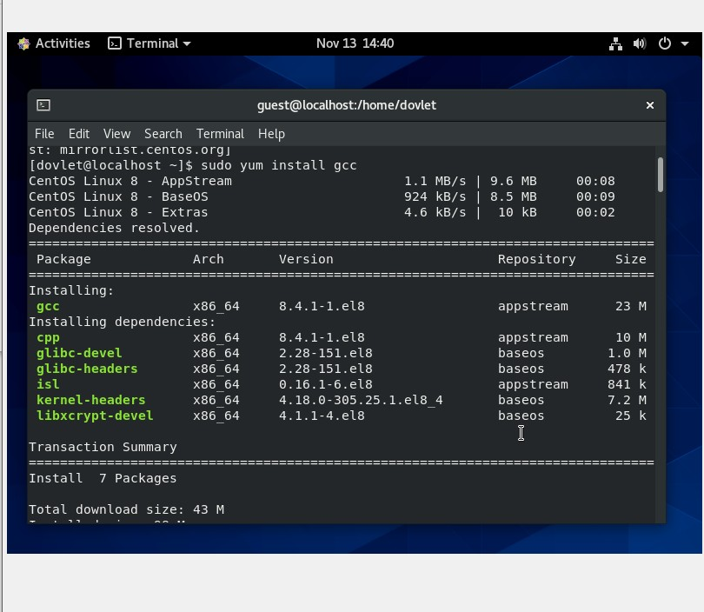

Создание пользователя guest

## Лабораторная работа 6

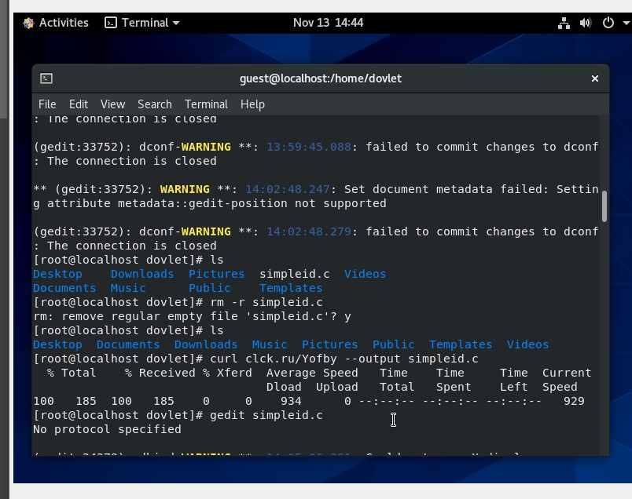

Переход на пользователя guest

## Лабораторная работа 6

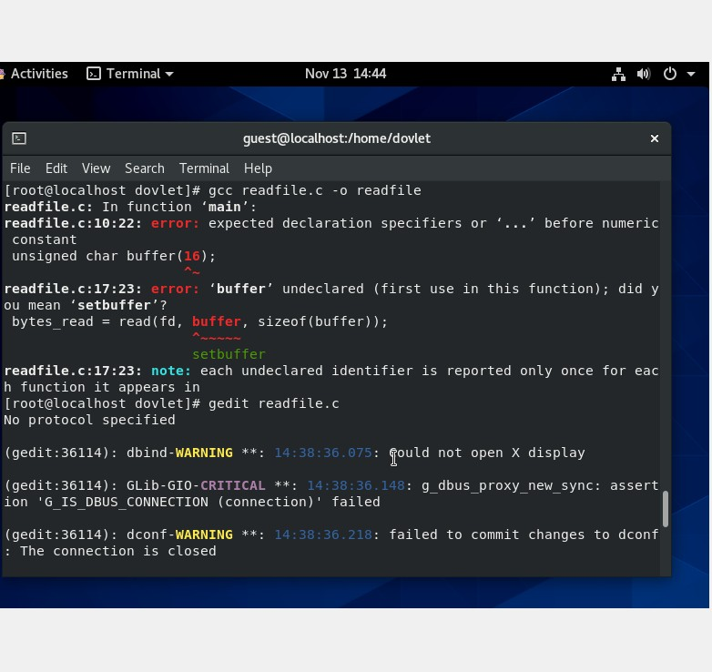

Команды: pwd, whoami, id, groups

## Лабораторная работа 6

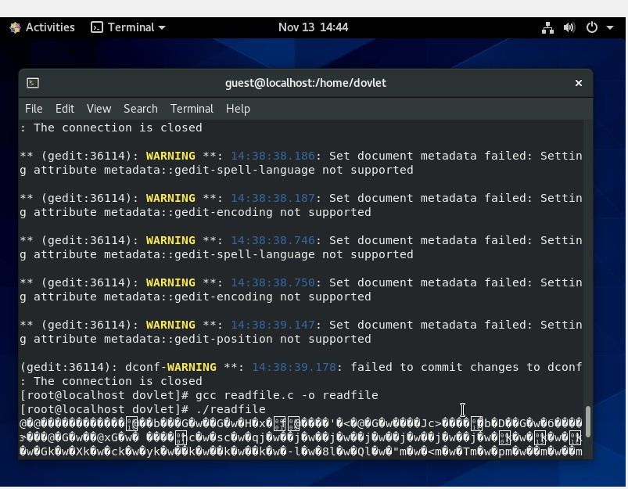

Команда cat /etc/passwd с фильтром и без

# Выводы по проделанной работе

## Вывод

Проверили работу SELinux на практике совместно с веб-сервером Apache # Вывод

Получили практические навыки работы в консоли с расширенными атрибутами файлов